**Opsætning af mapning for forkerte dimensionsangivelser i Rejseafregningsposterne.**

*Det kræver rollen NS_OPS_GIS for at kunne opsætte mapninger. Den bestilles hos rådgivning og support.*

Gå ind på datastrømmen:

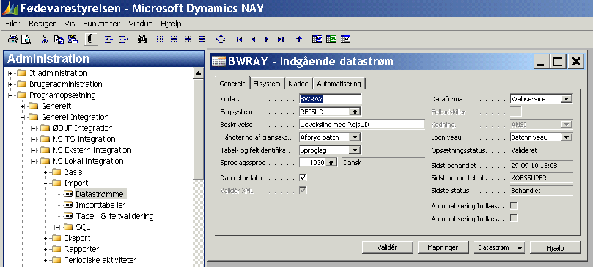

Vælg knappen Mapninger

Lav opsætningen som angivet i nedenstående. Husk at skrive eksakt og casesensitivt. Hele dimensioner til anden dimension:

Eks 1

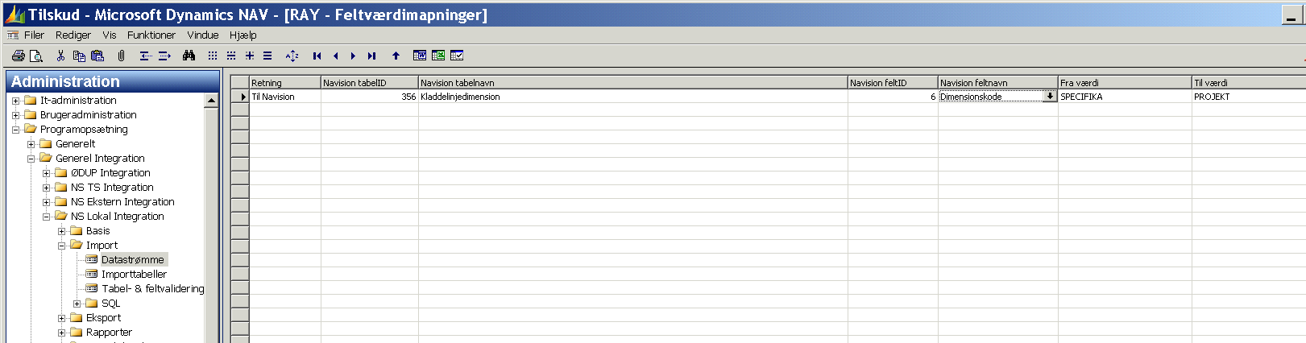

Eks 2

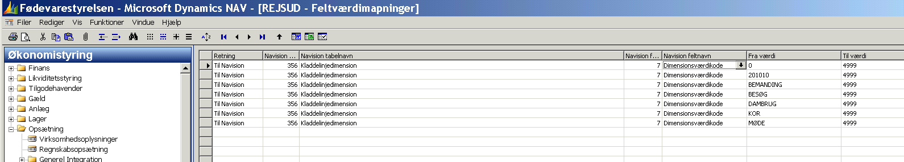

Bemærk: Ovenstående mapning vil ramme alle dimensioner med den pågældende dimensionsværdi.

**Opsætning af mapning for forkerte kreditorangivelser i Rejseafregningsposterne.**

I tilfælde af at der i RejsUd er blevet registreret på eksempelvis kreditor K1004000, og der i mellemtiden er foretaget en kreditornr.-ændring i NS fra K1004000 til et cpr.nr. f.eks. 1008732018, vil der opstå en behandlingsfejl på integrationsbatchen, der vil lyde på at kreditoren ikke findes.

Derfor er det nødvendigt at opsætte en mapning for at få indlæst de pågældende rejseafregningsposter. Mapningen foretages som vist under dimensionsmapning men med flg. feltangivelser.



Bemærk: At felterne ’Fra værdi’ og ’Til værdi’ er casesensitivt, og bemærk at ovenstående mapning rammer værdier i feltet ’Kontonr.’, der både kan indeholde kreditornr. og finanskontonummer.